2023年中等职业教育质量年度报告

学 校：桃源县武陵职业技术学校
负责人： 潘 丙 午
时 间： 2022年12月15日

内容真实性责任声明

学校对桃源县武陵职业学校质量年度报告（2023）及相关附件的真实性、完整性和准确性负责。
特此声明。

单位名称（盖章）：桃源县武陵职业学校
法定代表人（签名）：

2022年12月15日
目 录

1、学校情况…………………………………………………………1
1.1 学校概况……………………………………………………1
1.2 学生情况……………………………………………………1
1.3 教师队伍……………………………………………………2
1.4 设施设备……………………………………………………3
2、学生发展质量……………………………………………………4
2.1 党建引领……………………………………………………4
2.2 立德树人……………………………………………………6
2.3 在校体验……………………………………………………8
2.4 就业质量……………………………………………………9
2.5 创新创业……………………………………………………10
2.6 技能大赛……………………………………………………10
3、教育教学质量……………………………………………………12
3.1 专业建设质量………………………………………………12
3.2 课程建设质量………………………………………………14
3.3 教学方法改革………………………………………………17
3.4 教学建设质量………………………………………………20
3.5 数字化教学资源建设………………………………………23
3.6 师资队伍建设………………………………………………25
3.7 校企双元育人………………………………………………27
4、服务贡献质量……………………………………………………28
4.1 服务行业企业………………………………………………28
4.2 服务地方发展………………………………………………29
4.3 服务乡村振兴………………………………………………29
4.4 具有地域特色的服务………………………………………29
5、政策落实质量……………………………………………………30
5.1 国家政策落实………………………………………………30
5.2 学校治理……………………………………………………30
5.3 质量保证体系建设…………………………………………32
5.4 经费投入……………………………………………………32
6、面临挑战…………………………………………………………32
挑战 1：普职比不均衡，需进一步提高………………………32
挑战 2：师资结构不合理，需更加优化………………………33
挑战 3：校企合作难融合，需完善机制………………………33
7、疫情防控…………………………………………………………33
8、典型案例…………………………………………………………34
案例1：党建引领结硕果………………………………………34
案例2：后进生是如何成为优秀学生的………………………35
案例3：校企合作见成效………………………………………38

2023年质量年度报告

1.学校情况
1.1学校概况：
桃源县武陵职业技术学校始建于1995年，原名为武陵进修学院。2008年8月，经常德市教育局报湖南省教育厅批准更为现名。
学校坐落在桃源县城漳江工业园旁。南接桃花大道，北临柳叶湖大道，交通方便，校园环境优雅。老校区占地20余亩，建筑面积13998.6平方米。校园有教学楼、实训楼、办公楼、学生公寓楼、教师公寓楼、食堂、大礼堂，固定资产总值32963997元。新校区（租赁）校园面积60亩，建筑面积12500平方米。有新建的办公大楼、教学楼、师生公寓楼和实训楼。两校区在校学生1386人，教职员工91人。学校开设文秘、计算机应用、电子技术应用3个专业。
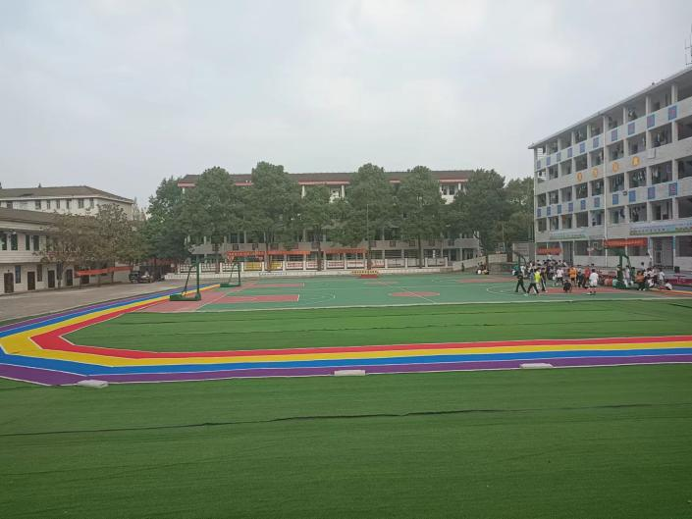
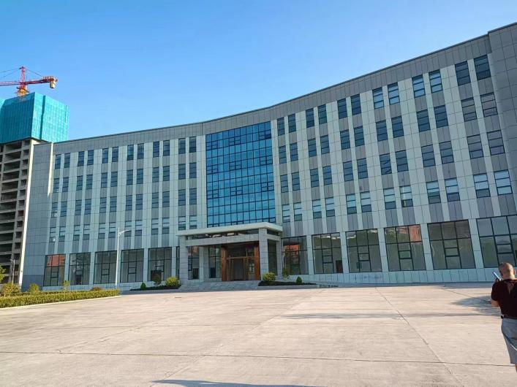
武陵职校老校区 武陵职校新校区
学校坚持依法办校，严谨治校。坚持亲情化与制度化相结合的管理机制，面向市场，实行形式多样的办学模式，培养适应社会发展的技能型专业型人才。建校二十多年，为社会输送了万余名各类实用人才。
1.2学生情况：
1.2.1招生人数、毕业生人数、在校生人数表如下：
学校近三年学生情况统计表（一）
 | 2019年 | 2020年 | 2021年
招生人数 | 364人 | 358人 | 342人
毕业人数 | 184人 | 195人 | 277人
在校人数 | 848人 | 991人 | 992人
1.2.2 学生结构：
一是男女结构：因我校专业设置中以工科类为主，所以招生男生比例偏高。在校男生占58.3%，女生占41.7%，男生高于女生。
二是来源结构：我校农村学生占比高于城镇学生，农村户籍占91.5%，非农村户籍占8.5%。
三是专业结构：我校学生主要集中在计算机应用和电子技术应用专业上。
2021年，文秘专业221人，计算机专业571人，电子专业200人。
1.2.3 学生巩固率：
学校2019年—2021年巩固率如下表：
学生巩固率（二）
年 度 | 招生数 | 实际在校生数 | 巩固率
2019年 | 364 | 361 | 99.17%
2020年 | 358 | 355 | 99.16%
2021年 | 342 | 339 | 99.12%
1.3教师队伍：
学校一贯重视教师队伍建设，一直把打造一支师德高尚、业务精湛、知识结构合理的教师队伍当做学校发展和核心竞争力之一。通过“院校引进，社会招聘，技能兴教，科研促学”等方式扩大教师队伍，提升教师素养。同时引进竞争机制，分系列，按专业，比绩效，对教师进行初级、中级、高级的评比，保证了学校教育教学工作正常有序的开展。
2021年，我校有专任教师52人，在校学生992人，师生比1:19.1，其中“双师型”教师10人，占专任教师总数的19.2%，高级职称教师4人，占专任教师总数的7.6%，本科以上学历教师45人，占专任教师总数的86.5%。
学校2020年——2021年教师况对比表
年 份
教  师  类  型  项 目 | 2020年 | 2021年
 | 专任教师 | 专任教师
教师数量 | 51人 | 52人
双师型教师 | 9人 | 10人
本科学历 | 44人 | 45人
高级老师 | 4人 | 4人
兼职教师 | 无 | 无
1.4设备设施：
学校现有实训仪器设备价值310.2万元，比2020年新增20万元，增长率为6.8%，生均设备值3121.8元。学校有多媒体教室27间，计算机机房4间，电脑255台，计算机组装维护室1间，影视制作摄影室1间，绘画设计室1间，文秘实训室3间（办文、办会、形体训练室各1间），电子电工实训室3间，生均工位数0.51个。学校现有广播系统，教学录播系统等设备，基本满足教学及学生实训的要求。
学校目前共有纸质图书15105册，电子图书5万册。
学校校舍及资产基本信息表
年
度
项
目
 | 2020年 | 2021年 | 2022年 | 增长数 | 增长率
校园面积（m²） | 13224 | 13224 | 53184 | 39960 | 302.1%
生均面积（m²） | 13.34 | 13.34 | 5316 | 40.3 | 302.1%
校舍面积（m²） | 13294 | 13294 | 25794 | 12500 | 9.4%
生均面积（m²） | 13.41 | 13.41 | 26 | 12.6 | 9.4%
仪器设备（万元） | 290.1 | 298.7 | 298.7 | 0 | 0
生均价值（元） | 2926.4 | 3011.1 | 3011.1 | 0 | 0
2、学生发展质量
2.1 党建引领
以习近平新时代中国特色的社会主义思想为指引，根据省、市、县各级党委的指示精神，在桃源县教育局工委的直接领导下，紧紧围绕“学党史，知党情，感党恩，跟党走”的主题教育活动，结合教育工作实际，积极开展学习习近平总书记的重要讲话精神，学习《中国共产党宣传工作简史》，充分发挥基层党组织的战斗堡和党员的先锋模范作用，用党建工作统领学校的各项工作，把党的路线，方针，政策贯穿于教育，教学之中，在各项工作中取得了优异成绩，现将学校党支部的党建工作汇报如下：
1、抓学习，促认识提高，促党性增强。学习十九届二中、三中、四中、五中、六中全会精神，学习领会二十大精神，学习习近平总书记关于教育的重要论述，学习“四史”，学习教育的相关的法律法规，用党的路线，方针、政策武装头脑，制定方案，按方案一步一步落实，并写好心得体会，使党员凝聚力、战斗力大大提升，对党建工作的认识大大提高，党性大大增强，党员在群众中先进性进一步彰显。
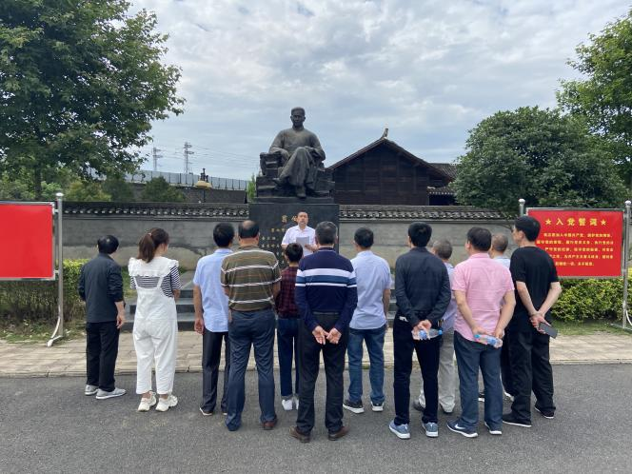
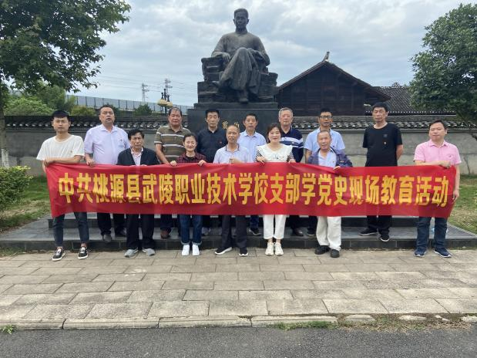
2、坚持“三会一课”制度与“主题党日活动”。每月一次支委会，每月一次“主题党日”活动，在党支部的引领下推进学校的各项工作，积极开展我为群众办实事活动，走访贫困生，为贫困生募捐全年达7.15万元，其事迹在湖南省组织部红星网上予以报道，特别是党的二十大以来，积极开展“一课一片一实践”活动，通过上微党课，使党的二十大精神入心入脑入骨，让党员与全体教职工自觉坚持“四个自信”做到“两个维护”捍卫两个“确立”。
3、高标准召开了组织生活会，成功地上好了两堂党课。根据组织生活会程序与标准3月份召开组织生活会，在会上本着红红脸，洗洗澡的要求指出自己与他人的问题，建立问题清单，并针对问题逐一销号。由书记潘丙午同志上了一堂“抓党建，强队伍，争做新时代优秀教师”，由副书记韩明岚同志上了一堂“学党史，知党情，做合格党员”两堂党课焕发了党员激情，激励了党员斗志。在新冠肺炎疫情防控中，党员同志靠前指挥，深入工作实际，积极工作。
4、抓党支部队伍建设和阵地建设。按党章，按程序，按换届期限，经教育局党工委审批我校成立了党支部委员会，由潘丙午、韩明岚、伍小燕三位同志组成，法人代表潘丙午同志任书记，党建联络员由青年党员朱孝敏担任，实行党、政交叉任职。学校党支部按照阵地建设的五化标准建有党员活动室，制度完善，布置合理，要求达标。我校党支部注重对青年教师教育、培养，我校青年教师李雨颖、胡佳秀确定为建党积极分子。李静、熊志艳两名教师递交了入党申请书。
5、“立德树人”定位为学校党支部的核心课题。党的二十大召开之后，上级党委提出“一行一品”的战略，学校党支部把“立德树人”作为核心课题，为党培养人，为党培养什么样的人，学校党支部定位清晰，努力加强社会主义核心价值观的教育，把德育渗透到课堂，把德育渗透到学生的日常生活，日常管理，实行党支部委员包年级，联班领导包班级，科任教师包学生，学生成立了四人小组互相监管，让学生思想在正确的轨道上提升。
6、取得的成绩：学校党支部被桃源县教育工委评为“先进基层党组织”，党支部书记潘丙午同志评为“优秀共产党员”，韩明岚同志2021年被常德两新工委评为“常德市两新党建领军人才”，今年复评合格。学校教师龙询被桃源县教育局评为“优秀教师”，学校教师郭建芬被桃源县教育局评为“优秀班主任”，常德市组织的技能大赛获一个二等奖，两个三等奖。中93班被评为常德市评为“优秀班级”，邱若语评为常德市“市级优秀干部”，占逸与童佳盛评为常德市市级“三好学生”。
2.2 立德树人
立德树人是学校教育的灵魂，是学生健康成长和学校工作的保障。因此，学校把立德树人工作摆在重要位置，时刻树立教书育人、管理育人、服务育人的思想，2022年武陵职校坚持“以立德树人创新为动力，以行为养成教育为核心，以加强班主任队伍建设为重点，以强化班级管理为突破口，以丰富多彩的活动为抓手”，建立健全德育评价机制，圆满地完成了本年度地各项工作。
一、完善德育机制，形成工作合力
德育工作是学校工作地重中之重。本年度，政教处根据学校的实际要求，制定了《班级量化管理细则》、《学生千分制考评细则》、《班主任星级考评》等有关德育管理制度，进一步促进了学校德育工作的制度化，经常化，是学校的德育工作有了强有力的制度保证;成立了以“德育副校—政教处—班主任—学生;教学副校长—教师—学生;党总支书—团委—团支部—学生”“三线四级”的德育管理机制，进行分线管理，分级落实，齐抓共管，德育工作人员做到分工不分家，即团结协作，又能独立地开展工作。学校在建立、健全规章制度的同时，狠抓制度的落实，每天对学生的日常行为进行检查评比，做到每天检查登记，每周小结公布，每月汇总公布，并把考核结果纳入班级量化考评，收到了好的效果
二、加强教师队伍建设，提高整体水平
要办好一所学校，要使学校得到快速的发展，必须要有高素质的教师队伍，一所学校的校风、学风班风如何，就要看学校的德育师资队伍如何，为此，学校在加强教师队伍建设方面，十分注重教师自身素质的提高。通过制度规范教师的言行，强化教师队伍建设，使教师切实做到为人师表的表率作用。加强教师的理论学习，学校十分重视教师的教育理论学习和业务培训工作，每周日下午都召开一次全体教师会议，认真组织教职员工学习制度。
三、狠抓班级管理，强化育人举措
班主任是开展德育、立德树人工作的核心，是实施德育工作的主力军，是提高学校德育整体效果的重要保障。为此，学校挑选出了一批精明能干的教师担任班主任工作，通过加强班级管理进一步强化学校的德育工作。学校开展的具体工作有以下六个方面:
1、完善班级管理制度。在原有制度的基础上，重新修订了《学生千分制考核细则》、《班主任星级评级方案》等规章制度，并打印成册放发到每个学生和班主任手中。
2、建立健全管理机构。德育副校长、政教处副主任、团委会、学生会、干部成员为考评和检查小组，每日做到“几查”，查早操、查寝室内务卫生、查教室、环境卫生区、查仪表，所查结果每天一公布，每月一总评。
3、健全学生组织。建立健全班级干部队伍建设，充分发挥学生自我管理、自我教育作用，协助班主任做好班级管理工作。
4、上好每周的班会课。要求班主任认真上好每周的班会课，班会内容要丰富，形式要多样，并随时做好班会备课，及时上交政教处，班会内容要丰富，形式要多样，并随时做好班会备课，及时上交政教处查阅。
5、每周召开一次班主任会议。政教处要求班主任每周召开一次班干部会议，班干部把学生中出现的问题及时反馈给班主任。
6、每学期召开两次学生座谈会和班主任经验交流会。
四、开展多彩的校园活动，提高学生的综合素质
1、三月份开展了“弘扬雷锋精神、共筑和谐”活动，使学生懂得“奉献、友爱、互助、进步”
2、四月份寝室内务叠被子比赛
3、五月份开展了庆“五一·五四”文艺汇演活动
4、六月份进行了拔河比赛
5、七月八月散放暑假
6、九月份班级篮球赛
7、十月份举办“校园十佳歌手”歌唱活动
8、十一月份举办校运动会
9、十二月份举办篝火晚会
10、元月举办庆元旦文艺汇演
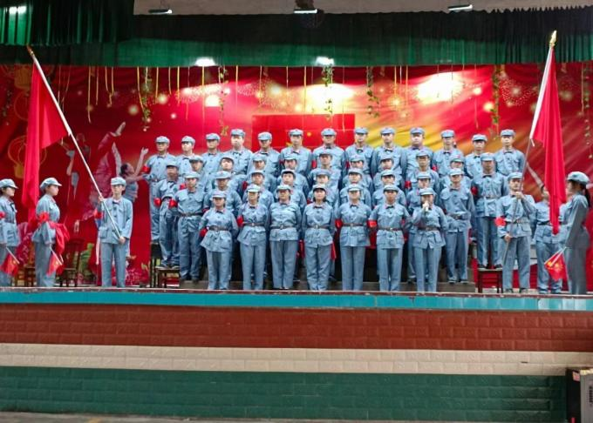
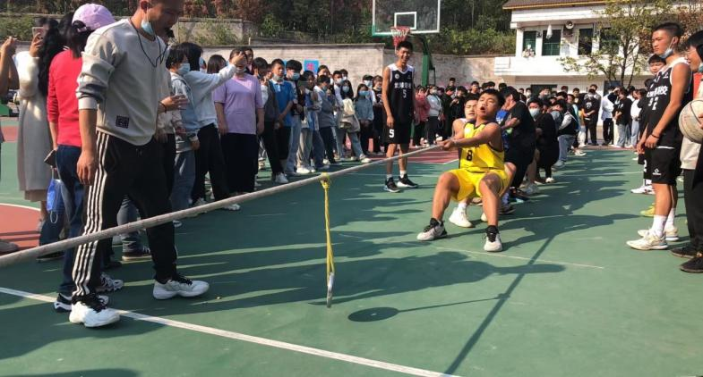
班级拔河比赛 庆国庆大合唱
2.3在校体验
学生素质拓展心得体会范文良好的团队精神和积极进取的人生破场，是现代人应有的基本素质，也是现代人人格特质的两大核心内涵。
以前学生对于于”拓展训练”并不是很清楚，经过进程这一天下来，学生才明白原来这种训练是一种考验人自得志和智慧，挖掘人的潜能，培养团队协作精神的运动。学生参加的项目并不很多，但是正是这几个小小的项目，让学生体会到了团队合作的重要性。首先开始的是一个拓展训练热身。热身的内容是分连队，给所在班级的命名、选队长、设计队徽、队训、队歌。训练正式开始了。第一个项目是翻越”电网”.任务是在规定的时间内，每一位队员都翻越由不同面积空挡组成的”电网”.项目开始后，大家并不急于过网，而是在队长的带领下，每个人根据自己的体形找到自己要过的网格。体积比较旁大的先过。休积比较弱小的在大家的帮助下一个一个被从空中送到对于于面。经过大家齐心协力的努力，终于在规定的时间内完成了这个项目。活动在有条不紊的进行着，在每项活动结束之后，教官都会有一段精辟的总结。信任同伴、相信集体是学生融入集体，开展工作的基础。”心灵苦旅”让学生学会信任同伴、相信集体。学生每个人在学习生活中都离不开同学与老师的帮助和支持，只有充分信任你的同伴，相信你的集体，他们在你需要帮助或孤立无援时才会给你最无私、最真诚的支持;只有信任你的同伴、相信你的集体，我们在这个集体中才会有归属感和责任感，才会抛弃一切杂念，全身心投入到工作中去。
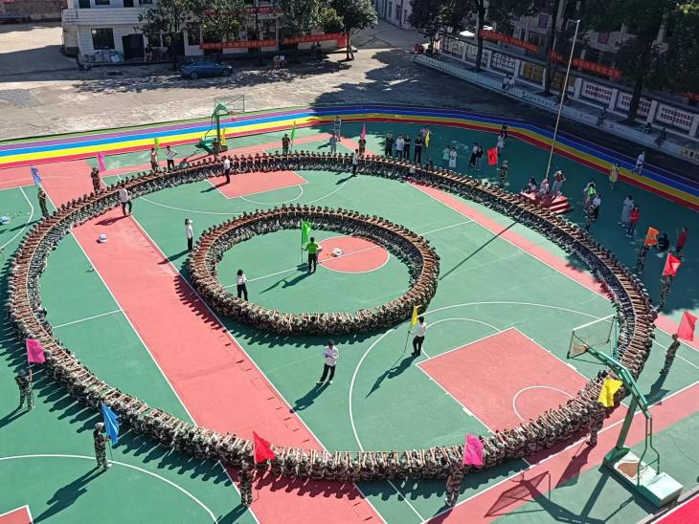
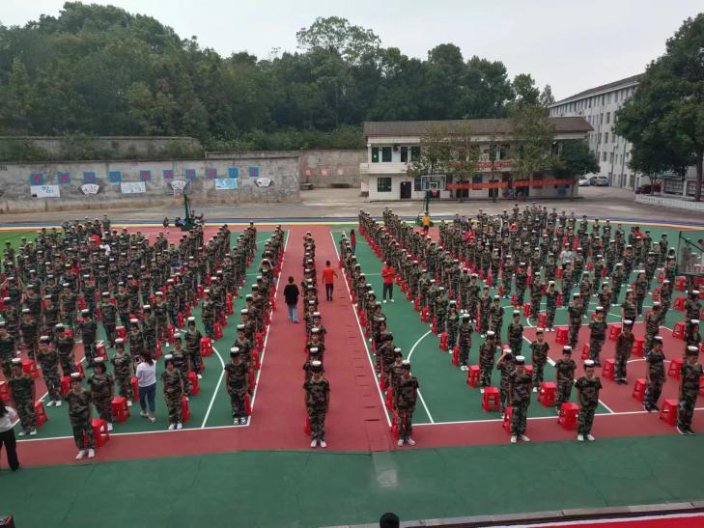
素质拓展—“卓越圈” 意志训练—“顶碗”
训练，是一次挑战自我的机会;训练培养了团队意识;对于于协作的重要性有了更具体的感受。这些拓展训练给他们留下的印象极深，得到的知识与心得体会也非常丰富，总结起来，有以下几点
1、分层管理、明确领导极其重要。每个人的岗位职责确定之后，各司其职，有利于明确责任，发挥个体的主观能动性，使其既知道自己应该做什么，又思考怎样做好
做事要先做计划，再开展行动。这就是”磨刀不误砍柴工”的道理，做过电网项目时，大家先不急于过网，而是每个人找好自己的位置，充分论证，最后一举经过进程
从失败中学生也得到教训和启示
在学习生活中，每一个同学之间需要沟通，需要相互配合和协调，形成力量的整合才能完成共同的任务
知识和技能还只是有形的资本，意志和精神则是无形的力量。拓展训练就是开发出那些一直潜伏在你身上，而你自己却从未真正了解的力量。
2.4就业质量：
学校2022年学生实行对口升学，给学生再次深造的机会。2022年升入高等教育的学生325人，升学率为89%，10人参军，其他学生被用人单位争聘一空，毕业生供不应求，就业率达99%，对口就业率达88%，本地就业率76%，企业满意率100%。
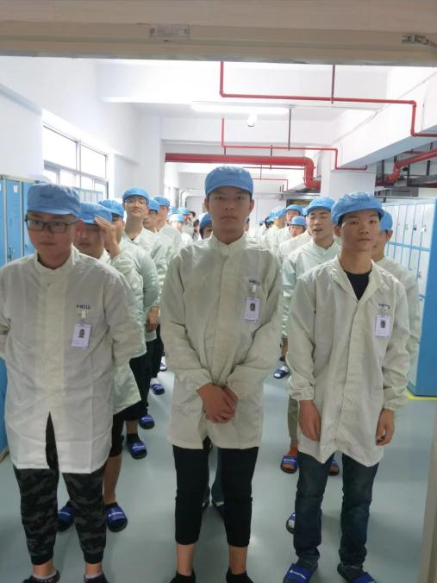
毕业生在东莞旺鑫科技有限公司顶岗实习
2.5创新创业
在“大众创业，万众创新”的时代背景下，职校学生作为技术人才的储备军，是推动传统产业转型升级的原动力。在中职学校大力开展创新创业教育，是推动中等职业教育综合改革的重要举措。1、将创新创业教育纳入专业教学计划，增开相关的课程，引导学生将专业知识运用于解决实际问题学有所用，锻炼学生的创新创业能力。2、学校聘请企业家、创业成功人士、优秀校友和专家等各行各业优秀人才，担任创新创业课程兼职教师。3、学校教务处和就业办组织各类创新创业竞赛活动，以赛促教、以赛促导、以赛促创，培养创新创业实践技能人才。4、在2022年6月，学校举行的“毕业生创新创业大设计”活动中，共收到创新创业计划书69份，评选出优秀计划书18份予以展示。此活动极大的掀起了毕业生创新创业的热潮。
创业优秀代表 方敏同学
2.6技能大赛
为了深入贯彻落实省、市《大力发展职业教育的决定》，进一步深化学校职业教育教学改革，培养高素质技能人才，展示职校广大师生精神风貌和教育教学水平，激励职校师生爱岗敬业、勤奋学习，提高职校知名度，创办人民满意学校，根据《常德市教育局、常德市人力资源和社会保障局关于举办2022年常德市中等职业学校技能大赛的通知》的文件精神，武陵职校精心组织、加强训练、用心准备，精神饱满地参加了本次技能大赛。
中职学校技能竞赛是对职业教育发展成果的一次大检阅，是职业学校广大师生奋发向上、锐意进取的一次大展示。本次大赛是常德市教育局主办的规模最大、参赛人数最多、项目最全的一次技能大赛。
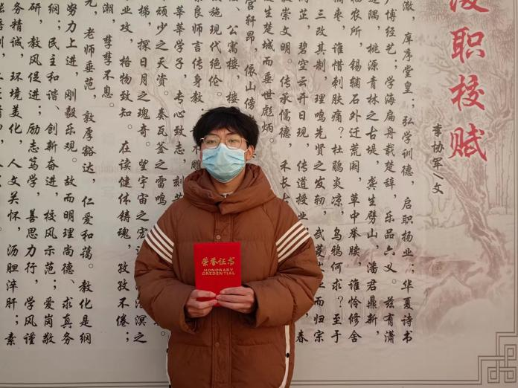
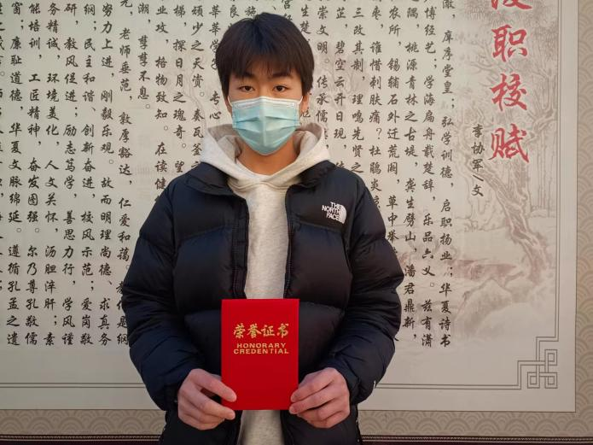
王强获市数字影音后期制作大赛二等奖 占逸获市电子电路装调与应用技能大赛二等奖
2022年11月10日，武陵职校师生选手与指导教师以饱满的热情、昂扬的斗志、用心向上的良好精神风貌和过硬的技术素养参加了本次比赛。本次参赛组织严密，准备充分，协调得力。武陵职校代表队参加比赛，经过两天的激烈角逐，取得了可喜成绩：
周安家老师指导95班占逸、96班黄谢涛等同学在常德市职业学（院）校学生技能竞赛“电子电路装配与应用”竞赛项目中均荣获三等奖；周安家老师获市技能竞赛电子电工专业“优秀指导老师”荣誉称号；袁世文老师指导99班王强同学在常德市职业学（院）校学生技能竞赛“数字影音后期制作技术”竞赛项目中荣获二等奖；袁世文获市计算机应用专业“优秀指导老师”荣誉称号。
武陵职校是一所民办职校，能取得这样的竞赛成绩，确实不易。
3 教育教学质量
3.1专业建设质量
专业建设是中职学校最重要的教学基本建设之一，是中职学校优化结构、体现特色、提高质量、培养高素质人才的根本性任务。为了主动适应区域经济建设和社会全面进步对技能人才培养的新要求，适应学校事业发展的需要，结合职校实际，制订了专业建设规划，确保专业建设质量。
3.1.1专业建设指导思想
1.促进校区教育规模、结构、质量、效益的协调发展，加强和改善对各专业的宏观管理，推进校区依法自主办学进程。
2.适应国家和地方经济建设、科技进步和社会发展的需要，遵循教育教学规律，正确处理需要与可能，数量与质量，近期与长远，局部与整体，特殊与一般的关系。
3.有利于提高教育教学质量和办学效益，形成合理的专业结构和布局，避免不必要的重复建设。
3.1.2专业建设基本原则
1.改革课程体系，更新教学内容，充分发挥传统专业师资力量强、办学经验丰富、教学资源充足等优势，不断提升、改造传统专业，实现传统专业新的发展。
2.充实办学条件，提高办学水平和教学质量，在努力办好计算机应用专业、电子技术应用专业的同时，紧密结合地方经济发展需要，科学运用市场调节机制，合理调整和配置教育资源，加强应用型专业建设，积极设置社会需求的专业，为地方经济建设输送各类应用性人才。
3.1.3专业设置
根据我国经济建设和社会发展的要求，适应生产、建设、管理、服务第一线岗位的需要为原则，从中职教育师资、实训等办学条件出发，拟发展和设置以下几个专业：
计算机应用专业、电子技术应用专业、文必专业。
就整个专业分布情况看，专业结构、专业布局基本符合校区办学实际和目标定位，利于学校长期可持续发展。
3.1.4专业及课程建设
科学确定专业课程体系，按要素进行单门课程建设，进一步规范完善各专业教学计划、教学大纲，把现有专业从内涵上做强做大；准确把握人才培养的服务面向，进一步论证、调整教学计划中基础类课程、专业类课程、实训类课程所占的比例，体现人才培养的综合性与专业性的有机结合。实施精品课程建设，认真规划，精心组织，在三年内建设校级精品课程3门左右。
3.1.5师资队伍建设
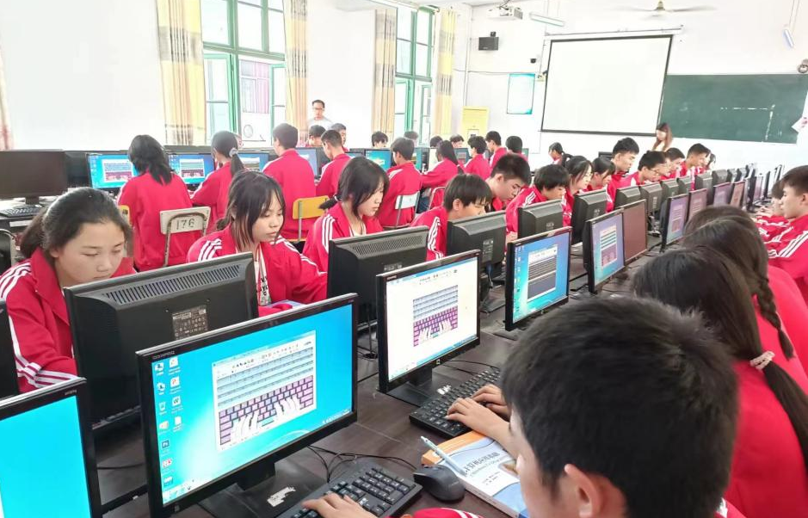
师资队伍建设要以“提升现有人才、培养骨干人才、引进关键人才、储备未来人才”的工作思路，坚持“为用而养”的原则，继续实施“本科化”工程，构建学历比例结构合理、职称比例结构合理、学科专业门类科学、适应中职发展的教师队伍，经过努力，武陵职校的教师基本适应中职要求，教师队伍的学历层次、师德素养、教育理念、创新意识、教育教学能力、学术水平等都得到大幅提升。三年内，要培养造就出一批有发展潜力和培养前途的教学能手及骨干教师；培养10名左右在地区内同类学校各个学科有一定声望和一定影响的学科带头人。大力培养和引进硕士研究生，逐步培养建成一支学习型、研究型、学者型的高素质、高水平的教师人才队伍。
计算机专业学生上机操作实训
3.2 课程建设质量
课程建设的主要目的是提高教学质量。桃源武陵职校教学工作遵循“以评促建，以评促改，以评促管，评建结合，重在建设”的原则,在课程建设组教师们的不懈努力下，按国家中职学校标准对以下课程进行了不懈的建设，达到了优秀课程的要求。现将课程建设情况介绍如下:
3.2.1 课程建设指导思想、定位及特色
课程建设指导思想：根据湖南中职学校课程标准和教学原则，遵循教育教学规律，通过对课堂教学、实践教学方法的改革，改善现有的人才培养方案，充分利用现代教育技术改革教学方式和教学手段，积极推进启发式、讨论式、研究式教学，提高学生自主学习的积极性，培养与启发学生可持续学习的能力和潜力。
课程建设定位：计算机应用、电子技术应用、文秘是桃源武陵职校的专业核心课程。课程建设的定位就是建设优秀课程，努力打造校级精品课程，为计算机应用专业培养合格的技术技能人才做出贡献。
课程建设特色：计算机应用、电子技术应用、文秘课程。实操性强， 武陵职校采取“学中做，做中学”、案例教学、讨论式教学等教学模式。让学生在教学中体验和掌握各种知识和能力。
3.2.2 教师队伍建设成绩
1.武陵职校课程建设中师资力量雄厚，在教学中，各位老师责任感强、团结协作，配合默契。
2.年轻的教师经常向老教师讨教，经常组织听课和经验交流，同时注重与时代特色结合。
3.学生评教及考核成绩均优秀。
4.教学思想活跃，教学改革有创意；教研活动推动了教学改革，取得了明显的成效。
5.课程建设中青年教师培养计划合理并取得良好效果，坚持开展定期教研、科研活动，促进教学队伍整体教研能力提高；坚持听课制度，及时了解课堂教学动态和教师教学水平，促进教师课堂教学水平提高；改进教学内容方法，促进良好教风形成和发扬鼓励教师提高学历层次和实践能力；鼓励教师考研、进修等，进一步提高师资队伍的专业素质和实践能力。
3.2.3 教学内容、教学方法、手段改革及建设成果
1.教学内容：公共基础课：语文、数学、英语、德育、信息技术、历史、心理健康、体育与健康、音乐；
计算机专业课：计算机应用基础、计算机组装与维修、photoshop、计算机网络技术、多媒体技术、C语言程序设计、网页制作、3dsMax.
该专业培养目标：本专业面向企事业单位的计算机操作、维护、管理与服务等一线岗位，培养与我国社会主义现代化建设要求相适应，德、智、体、美全面发展，具有良好职业道德、必要科学文化知识、计算机应用能力，从事计算机及相关设备的安装调试、运行维护、技术服务、信息处理、产品营销等工作的高素质劳动者和技术技能人才。
电子技术应用专业课：电子技术基础与技能、电工技术基础与技能、电子元器件识别与焊接、电子线路、电子CAD、电力拖动、计算机组装与维修。该专业培养目标：本专业面向电子产品生产、销售等企业一线岗位，培养与我国社会主义现代化建设要求相适应，德、智、体、美全面发展，具有良好职业道德、必要科学文化知识，从事电子产品生产安装与调试、质量检测以及生产设备操作与保养等工作的高素质劳动者和技术技能人才。
文秘专业课：秘书基础、秘书礼仪、公共关系基础、文书拟写与档案管理、应用文写作、演示文稿制作、photoshop、办公室事务管理、会议组织与管理。该专业培养目标：本专业以立德树人为根本任务，主要面向中小微企事业单位前台文员、行政事务办公人员、计算机操作员、信资料管理员、事前台服务、办公室日事务处理、计算机文字处理、文书拟制与档案管理、会议组织与服务及信息收集与处理等一线岗位， 具有与本专业相适应的专业文化素养、 良好的职业道德与综合素质， 德、智、体、美、劳全面发展的复合型技术技能人才。
2.教学方法：①课堂多媒体教学法。②研究性教学法:介绍行业的最新研究成果，行业里争论的问题，现实的重大意义。创设问题情境，引导学生发现提出问题，然后组织学生对问题展开讨论、探究，得出正确的结论，以培养学生的解决问题能力。③自学辅导教学法，向学生布置学习内容，并对其进行启发，而后指导学生进行自学，在此基础上讨论交流，最后教师总结学习成果，以培养学生的自学能力。
此外还有影像观看法、案例分析法、讨论法、演示法、谈话法等。无论采取哪种方法，指导思想都是以学生为主体，充分激发学生学习的积极性。
3.手段改革：①注意发挥传统教学手段的作用，做到演示、板书等相结合。
4.建设成果：通过课程建设的完美规划与大力实施，将目前中职学校“三段式”模式:公共基础课、专业课、实训实习三个阶段注入新的元素，逐渐实现了所开课程模式多样化，为学生构建了较为完整的专业知识结构体系，有利于融知识、能力、素质教育为一体。总之，课程建设的实施取得了良好的效果。
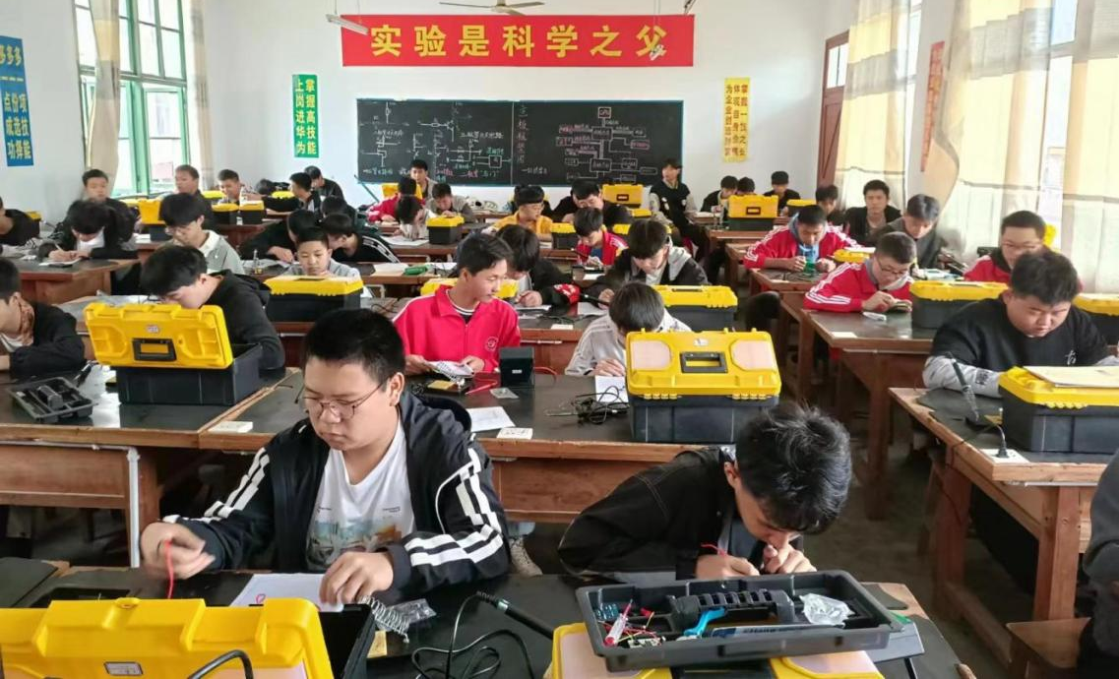
电子技术操作实训
3.3教学方法改革
桃源县武陵职业技术学校是经常德市教育局批准成立的一所中等职业技术学校，是一所以计算机类专业为主体的职业学校，目前学校开设三大专业。以计算机机应用专业为龙头，电子技术应用、文秘专业为主体，强化就业技能为突破的多元化、多门类的特色专业体系。经过三十多年的发展，我校在教学中取得了很好的成绩；毕业生对口升学达90%，对口就业率在 90%以上，在全市中职职业技能大赛中多次荣获嘉奖。
随着学校办学规模的稳步提升，学校将提高办学质量放在首要位置，在教学改革方面力度较大，专业建设在创特色上下功夫。从本地区和学校实际情况出发，构建学生的知识能力素质结构和专业人才培养规格，重组教学内容体系和课程设置体系，与企业深入交流合作，走出一条产学研相结合的新路子。通过社会人才需求调查和预测，认真研究未来若干年社会对人才的实际需求，从而对专业的培养目标、培养规格、培养模式、课程设置体系、教学内容和教材建设、师资队伍、实践教学基地以及教学方法与教学手段等方面进行全面系统的改革，并不断地进行总结，从理论和实践两个方面，积极探索能培养出高质量的中等技术应用性专门人才的教育模式。教育模式的改变同时也推进了教学方法的变革，因为教学方法是实现教育目的，完成教学任务的基本手段，教学方法改革也是提高教学质量的关键。当然，职业学校在教学改革方面也存在一些共性问题：如学生生源文化质量及道德素质问题；教师观念及师资培训问题；教材问题；实训设备问题；教学方法改革在教学改革中没有受到足够的重视；也存在学生实训设备及耗材损耗量大而造成的教学投入成本多；教学场地及设备不足导致无法全面普及学分制等问题。另外，由于职业教育的特点，实训课比例较大，课堂突发事件较多，所以小班型授课或打乱班级授课仍存在一定的操作难度。如何克服上述问题，因势利导取得教学效果的最佳“性价比”是教学方法改革需要研究的重要问题。职校经过多年的探索，结合先进教学法，在部分专业采用了项目引领、任务驱动、校企合作教学模式，取得一定的成效。
教学方法改革措施
1.为教师提供良好的教学环境、师资培训及教学方法改革平台
(1)课堂教学坚持以育人为本，德育为先。通过德育工作先期稳定学生，保障课堂纪律，采用教务处与政教处配合任课教师严抓课堂纪律，保障课堂秩序，克服生源质量低，自制力弱，缺乏耐性不善于学习的问题，从课堂纪律方面为教师开展教学创造好的环境。
(2)根据学校专业建设需求和教师专业教学特长建立完整的教师长期培训规划，为每一位教师创建中长期培养规划档案。教师培训按照教育主管部门培训、校企联合培训、教师自我培训的三种模式全面开展。学校成立教学督导部门，对参加培训的教师进行考核跟踪，保障培训质量，信息类学科技术发展是非常迅猛的，对教师进行有规划的不间断的培训就保证了教学内容的先进性，从而保证了学生就业与企业需求的零距离。
(3)制定奖励制度促动教师主动、开创性的工作。不仅要建立教师常态听课评课的制度，更主要的是开展各类说课活动，不仅要说授课内容，更要说学生，说措施原因。开展阶段性的教师比武，为其搭建施展舞台，创造改革创新环境。学生对授课教师进行打分，对表现优秀的给予奖励。用压力与奖励机制的双重作用来促进教师在教学方法改革方面下真功夫。开展教师之间教法心得交流，每学期在期末进行教法总结和培训，全面提升教师驾驭课堂的能力。
2.依托企业制定专业教学标准、培训教师并由企业技师教授“点睛”课
(1)课堂教学方法的改革必须以学科教学标准为准绳，学生的最终归宿是企业，企业的用人标准就是学科教学标准的最重要的参照，因此，学校的学科专业教学标准都是在有一定行业背景的企业参与下制定，教材由企业推荐或在企业指导下编写，职校教材建设委员会把关，学生学习的内容与企业正在做的项目很贴近，学生能“看到”企业的实际设计生产，兴趣有了，学习的主动性就上来了，学生在任务及项目相结合的教学方法驱动下，就能够积极主动的高效的汲取专业技能，在同样的时间里获得了更多的专业技能知识。
(2)企业是教师专业能力提升的大课堂，是保证学生就业与企业零距离的关键所在，教师进入其它学校或培训机构学习与进企业实际接触生产是截然不同的，每学期有计划的派教师进入企业学习对学校教学质量的提升起到了非常大的作用。
(3) 校企合作已经得到进一步的发展，但由于涉及报酬、企业正常生产等原因，企业真正进入课堂在一段时间内还难以普及，职校为借助企业力量，采用企业技师分阶段有计划的进校进行讲座，职校将设定的讲座完全融入到本学科学期教学计划当中，按照“课”的模式进行，讲的是学科在企业中最需要的，最关键的知识，职校努力使讲座在学科学期教学中起到画龙点睛的作用。
3.在教学模式及教学过程实施中推陈出新
(1)各种教学方法的灵活运用
教学方法不是孤立存在的，理论教学方法也应因地制宜，根据不同的学科和教育对象确定不同的教学方法。职校要求教师根据课程设计灵活运用讲授法、演示法、讨论法、自学指导法、问答法、实验实习法、参观法、练习法等教学方法，个别科目也融入了任务法。在实际教学过程中，学生思想品德课职校采用校外各种参观、各种讲座、知识竞赛等形式结合书本理论进行结合授课，更重视学生的礼仪与交流，改变德育课教师一言堂的传统授课方式；语文课多鼓励学生朗读、演讲、写作；数学课职校将其教学内容依据专业课内容进行划分，如立体几何中融入了 3D 建模设计，平面几何中融入了 CAD 辅助设计，课后作业用计算机相关软件设计的方式完成，学生即学习了数学知识，同时又对平面及三维设计软件有了了解，甚至有的老师根据课堂内容设计了小论文，由学生完成，题目新颖，避开了学生对传统文化课恐惧，效果极佳。
(2)实训教学力推任务驱动和项目开发相结合的复合教学法
专业实训课教学与企业零距离是我校教学改革的重点，为实现教学目标，实训教学更注重实效性，以适应职业教育学生群体的特殊性。因此，职校在实训教学过程中普遍运用的行为导向教学方法，即将任务驱动和项目开发相结合的新型教学法，它完全不同于传统的书本知识教育，它摆脱书本、课堂的制约，学生自由分组、合作，在教师指导下共同实施某个项目，四人小组成员团结、协作，师生关系发生根本的变化，教师是指导者、协调者，整个教学活动学生都处于积极参与状态。在将课程分类成模块后，在企业的配合下将每个模块开发成一个项目，再将项目划分成若干个相对独立的任务，在平时教学中完成各个任务，最后整合成一个完整项目，好的项目也运用反推法完成，效果显著。学生通过整体项目学习后，不仅激发了学习积极性，也培养了学生的动手能力、合作、创新意识，而且还实现了理论实践的有机结合，营造浓厚的岗位氛围，效果显著。
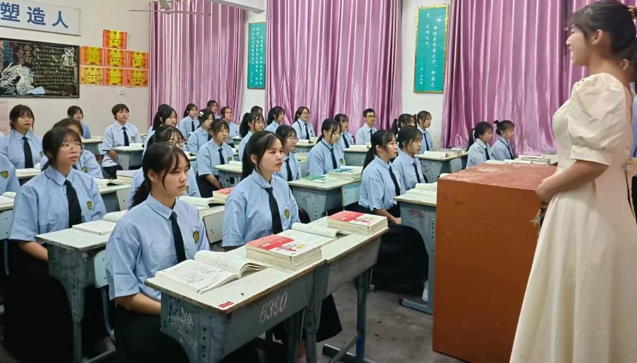
文秘班毕业生教学实习（试讲）
3.4 教材建设质量
3.4.1明晰教材分类
中职教材是教育教学质量保障的最基本要素，是中等职业学校实施教学的最基本依据，教材质量直接关乎人才培养的质量水平，也是衡量教育发展水平的标志之一，职业教育教材种类较多，从课程的角度，可分为公共基础课，专业课教材；从使用的物质载体，可分为纸质媒体教材、实物媒体教材、电子媒体教材；从组织开发层次，可分为国家课程教材、地方课程教材和校本教材等。
3.4.2依据教材建设政策
武陵职校严格按照国家教材委员会印发的《全国大中小学教材建设规划(2019-2022年)》明确了教材建设的指导思想、基本原则、建设目标、各级各类学校教材建设的重点任务。教材要体现国家意志、社会主义政治方向，让社会主义核心价值观贯彻于教材之中。各级教育部门要重视教材、认真对待教材，在政府指导下，课程教材专家与一线教师相结合，体现教材的政治性、思想性、科学性。加强数字化教材的编写，促讲教学的信息化，改进人才培养方式，以教育的信息化带动教育的现代化。《国家职业教育改革实施方案》指出，职业教育与普通教育是两种不同的教育类型，职业教育具有鲜明的类型特点。
3.4.3严审校本教材
2020年1月，教育部出台《职业院校教材管理办法》，这是我国第一个职业教育教材管理办法，明确要求要进一步规范和加强教材工作，这标志着中职学校教材建设和管理进入了国家统筹设计、精准管理的新阶段。《办法》确立了两级规划、分级分类审定、一级建设的教材管理体制。规范教材管理，完善教材编写、审核、选用和评估等工作，能够从源头上把好意识形态关，把握教材的政治方向和价值导向，确保社会主义核心价值观进教材、进课堂、进头脑。
对于政治站位不高，意识形态存在风险，编写理念守旧，职教特色不明显，内容庞杂陈旧，呈现形式单一，错漏频现，摘抄太多，更换更新不及时，影响教学效果的校本教材，坚决不让进课堂。
3.4.4做好教材选用
武陵职校教材选用制度较健全，教材选用程序较规范，管理措施较有效。学校严格遵守教育部关于教材选用的规定：思想政治、语文、历史必须选用国家统编教材，公共基础必修课程教材须在国务院教育行政部门的国家规划教材推荐目录中选用，公共基础选修课和专业课教材须优先在省级中职学校教材推荐目录中选用。从育人角度看，教材选用坚持思想性、科学性、适应性、启发性相统一的原则，确保高水平、高质量的新版优秀教材成为教材选用的主体。优秀教材和新教材的选用比例应逐年提高。优秀教材包括规划教材、获奖教材(如，教材奖、教学成果奖、科技进步奖等)、教育行政管理部门的推荐教材以及特色示范教材；新教材是指近3年出版的教材。同时，也要优先选用知名出版社、著名作者的教材。教材选用实行备案制度。一般程序为，任课教师提出教材选用计划，学校教务处审核，分管校长批准，学校教材选用委员会集体审议，由学校后勤处统一按照财务制度办理。已选订的教材不得随意更换，如因特殊情况必须更换的，须提前通知教务处，紧急情况由教务处酌情处理，教材预订尽可能在新华书店的教材征订目录中选择，如确需征订目录以外的教材，任课教师必须将教材名称，编者，版别等内容在教材定购申请单上填写清楚，以便备案，什何个人不得私自使用未经审核的教材。
3.4.5做好教材评价
教材是落实课程标准，实现教学计划的重要载体，也是教师进行课堂教学的主要依据。要立足中等职业教育发展需求，秉承校企“双元育人”的宗旨，坚持教材实用性和职业性原则，以质量为核心标准，
教育行政部门，教研机构以及中职学校应建立教材选用质量评价制度和教材质量信息反馈体系，加强教材选里质量跟踪学校教材选用委员会每学年至少要进行一次教材适用性问卷调查，全面掌握各门课程教材的适用状况，及时淘汰劣质教材。新选用教材第一次使用结束后，必须进行教材质量评价。校本教材首次使用结束后，由编者所在学校进行质量评价，评价结果作为教材是否继续使用及评奖的依据，
武陵职校全面推进教材建设改革创新工作，增强教材的思想性，先进性，时代性、专业性，使其符合行业企业对高素质技术技能型人才的要求，彰显职业教育类型特色做出贡献。
3.5数字化教学资源建设
3.5.1成立了数字化教学资源建设组织领导机构
学校成立了以校长潘丙午为组长，常务副校长李英文为副组长，分管教学副校长向志才为副组长、办公室主任、政教处主任、教务处主任、后勤处主任为成员的领导小组，统领学校的数字化教学资源建设工作。
学校根据该校的实际情况分别设立了由后勤处牵头的“软、硬件系统配备及网络架构工作小组”、由教务处牵头的“教学资源库建设工作小组”、由教研组牵头的“教学及教科研管理的应用工作小组”、由校办公室牵头的“内网平台管理工作小组”以及由计算机专业组牵头的“技术保障工作小组”。本着实事求是、经济、适用、高效相统一的原则，精心设计工作方案，认真组织实施。
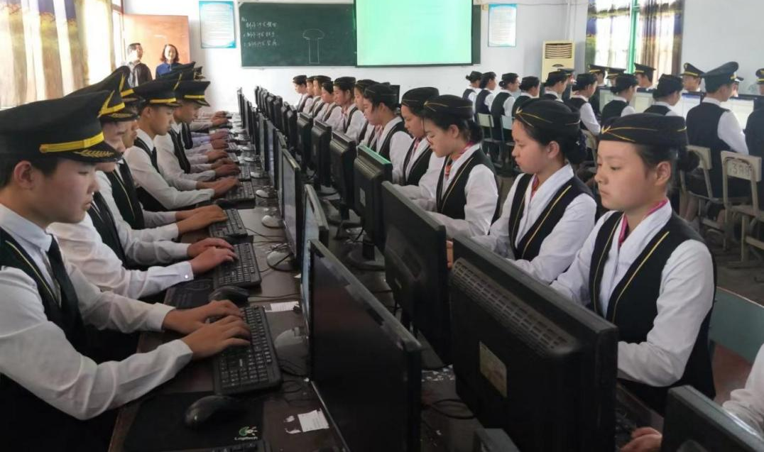
文秘班学生网上学习
3.5.2 升级、完善学校数字化校园建设所需的各项硬件条件
1.校园广播系统。学校有比较齐全的常规教学设备，有完善的校园广播网和闭路电视系统。学校广播网和闭路电视系统分布到学校每个班级。
2.校园网络中心。校园内网采取的是三层交换架构，实用硬件防火墙，配置3台服务器，用于接入代理、校内网站系统、校内资源库和管理及教学平台等服务。并通过 100M专线光纤宽带接入因特网，内部100M交换至桌面，并已接入到每个教师办公室和教师宿舍。实现了校园内千兆互联、百兆交换到桌面、百兆接入互联网，为学校提供了WWW、FTP、E-mail、BBS等Internet服务。从基础上保证了数字化校园的运行。
3.学校计算机房和多媒体教室。我校现有学生计算机教室 4 间，计算机200台，均达市场主流配置，并配备过滤系统，使之兼具“学校电子阅览室功能”。学校有多媒体专用教室2个，配备全套的多媒体设备。每个教师办公室都配备了 1 台电脑，用于教育教学资源共享与研究，为教师更好地开展教育教学活动创造了条件。
4.其他硬件设施建设。
学校现有数码相机3台，激光打印机5台，并在全校范围内安装了视频监控系统和周界入侵报警系统。
3.5.3建成了较为完善的内网管理平台
学校建成的内网管理平台提供校内各项基于WEB的管理台，使用自行开发的管理平台等软件。
1.办公自动化管理:收发公文管理、发布通知公告，包括每周工作安排、学期计划总结、各种临时性活动安排、外出登记和校内文件传输等。(权限分配:校内每位教师和各处室负责人)。
2.教务管理:教学基本信息和课程表管理，包括课程、学科、年级开设等。(权限分配:教务处)
3.教师管理:教师信息维护及查询，包括教师个人专业发展情况、获奖情况等。(权限分配:校办及每位教师)
4.学籍管理:学生入学分班、转入转出、升留降跳、学号等(权限分配:教务处)、学生信息维护及学籍查询(权限分配:班主任)。
5.成绩管理:成绩输入。(权限分配:教务处及各科任课教师)
6.综合素质管理:评语输入及查询。(权限分配:班主任）
3.5.4 建立并充实了数字化教学资源库
1.外部资源：充分利用已有的教育科研外部资源。如:扬州教育网站提供的资源库、中小学教育信息网、中职资源网等。通过购买或下载资料素材，上传到资料库中，以丰富校园网的教育教学资源。
2.内部资源：以学校原有资源库为主体，将教学光盘、磁带、图片等教学资源进行数字化处理放到校园网上，并将教师自己平时上课开发的课件、教案、教学素材、案例实录、数字图书等搜集整理放到校园网上，以不断充实数字资源库实现信息资源在校内共享，最大程度地提高校内资源的利用率。有了充足的数字化资源，教师的教和学生的学，就有了源源不断的“活水”，就有了更多的教育教学手段和更广阔的发展空间，从而更好地为教育教学服务。
3.6 师资队伍建设
3.6.1教师队伍
学校一贯重视教师队伍建设，一直把打造一支师德高尚、业务精湛、知识结构合理的教师队伍当做学校发展和核心竞争力之一，通过“院校引进，社会招聘，技能兴教，科研促学”等方式扩大教师队伍，提升教师素养，同时引进竞争机制，分系列，按专业，比绩效，对教师进行初级、中级、高级的评比，保证了学校教育教学工作正常有序的开展。
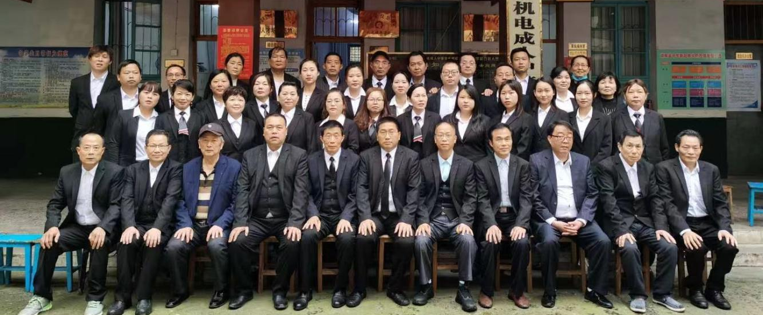
高素质的教师队伍
2021年，学校有专任教师52人，在校学生992人，师生比1:19.1，其中“双师型”教师10人，占专任教师总数的19.2%，高级职称教师4人，占专任教师总数的7.6%，本科以上学历教师45人，占专任教师总数的86.5%。
学校2020年——2021年教师况对比表
年 份
教
师
类
型
项 目
 | 2020年 | 2021年
 | 专任教师 | 专任教师
教师数量 | 51 | 52
双师型教师 | 9 | 10
本科学历 | 44 | 45
高级老师 | 4 | 4
兼职教师 | 无 | 无
3.6.2落实教师编制
师资队伍建设需要一定的超前性，根据学校班级和师资规模，在核编之外按照一定比例进行师资储备。主要应对如学校办学规模扩大、教师患病请长假、婚育等特殊情况，以保证学校正常的教学秩序。同时对因病无法上岗的教师出台具体政策，解决占编不上岗的问题，减轻学校压力。
按班额具体情况，选择按照师生比核编。学校地处城镇，应按照县镇学校师生比核编。学校按照师生1:16比核编。
学校学生人数达993人以上，20个教学班，寄宿生近980名，设有专职后勤保障人员和生活指导教师、门卫保卫人员、信息技术教师（计算机规模达到195台以上）等编制人数。
建立了教职工编制动态管理机制。能及时调剂余缺，进行必要的师资储备，保障学校的教学秩序。
3.6.3教师培养培训
学校制定具体的教师培训计划，建立起教师培训制度，设立专项资金，确保教师业务素质、教学水平得到显著提高。一是坚持以提升学历，考取教师资格证为目标的学习培训，学校凭提升的学历证书和考取的资格证书给予学习培训的经费补助，并提高月基本工资的标准，年内，有3名教师获得了学历的提升，4名教师取得相应的教师资格证；二是以打造“高效课堂，提高学生抬头率”为培训目标，举办教学基本功竞赛，其要求为执行教学规范，创新课堂教学，坚持内涵发展，取得了一定的成效，年内，文秘专业有两名年轻教师（文秘情境英语）的课程思政课参加了全市的教学比武并获得三等奖。三是积极组织教师参加国家级、省级及市级组织的各种培训。年内有3人参加了国家级的培训，获得国培证书，4人参加省级的培训，获得省培证书，除此外，还有4人参加了市级班主任培训，2人参加了省级的校长培训。
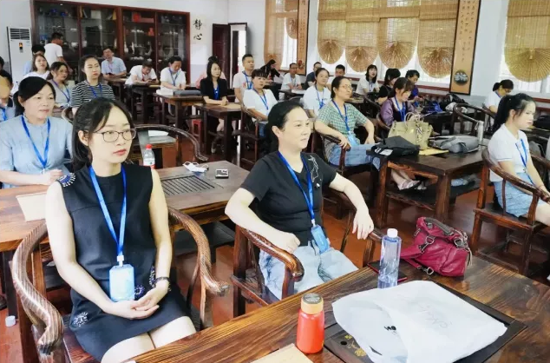
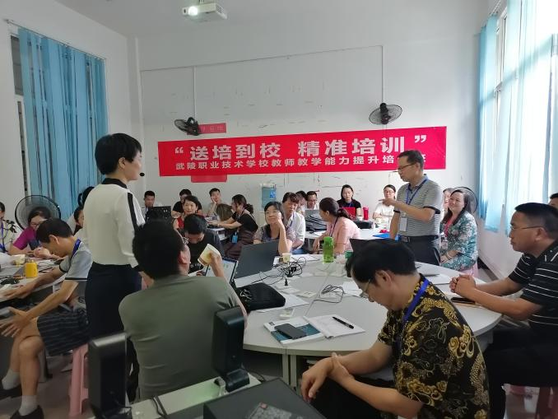
中青年教师到湘西民族学院参加培训
通过以上打基础——练功底——获提升的不同培训形式，对教师不断适应教育教学工作，提高教育教学能力，改进教学方法，起了很好的促进作用。
3.7校企双元育人
武陵职校推进校企合作，建有平台，形成机制。目前，学校已建立4个校外实训实习地。学校与深圳奋达科技有限公司、惠州市海盈电子科技有限公司、广东美晨电子科技有限公司、深圳旺鑫精密科技有限公司等大中型企业建立了长期稳定的校企合作办学关系，进行订单式培养。校企合作效果良好，学生动手实践能力得到大幅度的锻炼，学生及家长满意。
近几年，武陵职校广泛建立校外实训实习基地，加强与企业之间的合作，为学生实训实习提供了良好的平台。在学生实习工作中，学校根据上级要求，严格执行《职业学校实习管理规定》，成立以校长为学校实习领导小组组长，招生办、教务处、政教处三部门为成员的学校实习领导小组。明确任务，详细制定学生顶岗实习计划，签订顶岗实习三方协议书，选择合法经营、管理规范、实习设备完善、符合安全生产的实习单位安排学生实习，并选取优秀指导老师跟踪管理。学生实习工资与公司员工同工同酬，实习结束后，带队老师组织评优评先，实习生完成个人实习总结，公司主管及带队老师根据实习要求给每个学生评分，成绩分为优秀、良好、及格、不及格。实习成绩进入学生档案。2020年下期，武陵职校261名高三毕业生到广东旺鑫精密科技有限公司进行了为期四个月的顶岗实习，圆满完成顶岗实习任务，受到公司、学生及家长的好评。2021年下期没有组织实习工作，计划在2022年3月单招考试后组织毕业生实习。
校企合作，双元育人为企业用工与学生就业搭建起定期交流、信息互通、资源共享的桥梁；为学校的专业设置、目标培养、推荐就业提供准确可靠的依据；为企业员工培训、生产经营、项目开发，提供及时充足的人力资源储备，对实现职业学校与各工商企业相融合起到了重要作用。
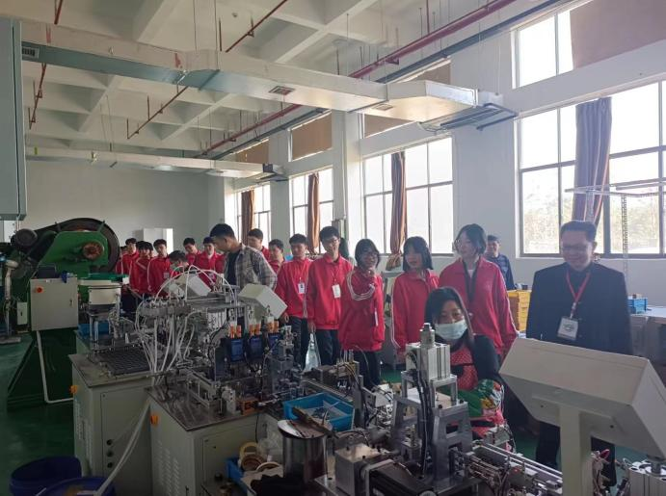
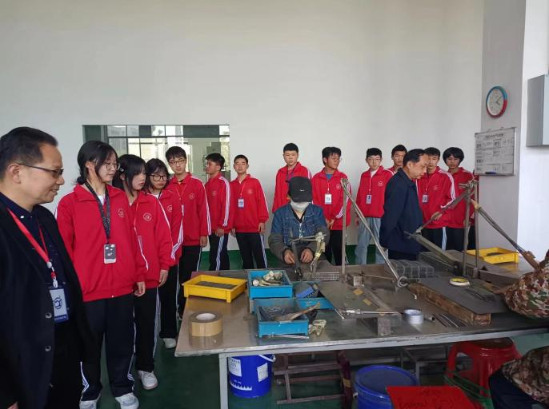
专业班学生到企业参观、学习
4.服务贡献质量
4.1服务行业企业
培养有一技之长的技能型人才是中等职业学校的主要任务。近年来，学校高度重视技能人才培养，严抓过程管理，实施四项能力测试和三级达标考核，及时总结经验，积极探索创新，大幅提升了学生的综合素质和专业能力，为社会各行各业培养了万余名中等专业技术人才。
4.2服务地方发展
2021年，职教扶贫工作，以“三扶三给”模式为引领，坚持扶志为先，为缺乏信心的孩子给自信；扶智为要，为学习一般的学生给机会；扶技为本，为就业创业人员给技能，充分挖掘释放贫困学生潜能。一是围绕产教融合，开展焊接技术培训。今年全年，与本县三特联合举办了焊接技术培训，为本县各电子产品生产企业共培训学员近233人，与县人社局联合开展了为期1个月择业就业指导培训，共培训学员238人。学校积极为培训人员推荐就业，经过对用人单位的走访，用人单位的满意度达98%以上。
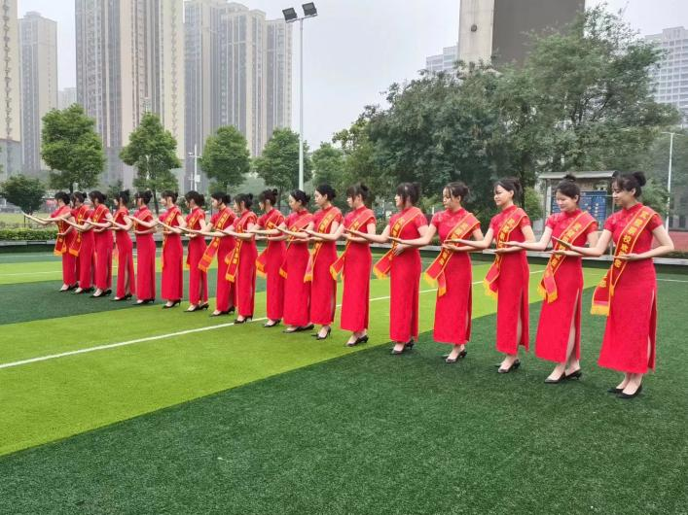
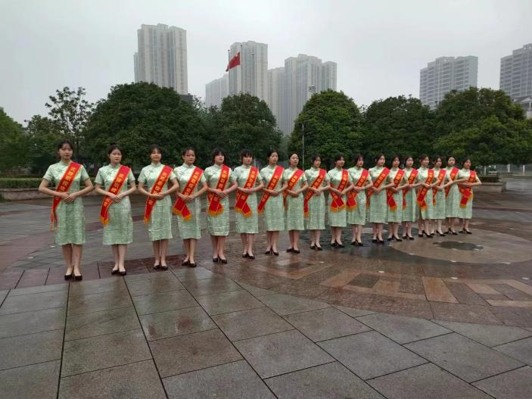
学校礼仪队展示才艺服务社会
4.3服务乡村振兴
通过职业教育活动周，组织部分学生走进社区，展示专业技能，帮助居民修理电视机、冰箱、空调、电脑等，让技能真正服务于百姓，让乡村生活更美好，走出一条县域职业学校赋能乡村振兴之路，助力美丽乡村建设。
4.4具有地域特色的服务
学校与深圳电子产品生产企业合作项目，与深圳奋达集团结成职教对口帮扶、校校合作联盟关系，签订帮扶共建协议。为学习借鉴奋达教育集团先进经验，加强我校教师队伍建设，提升校长办学治校能力和教师专业素养，今年上半年，学校派遣张进亮主任到深圳奋达教育集团开展为期半年的交流、锻炼。10月中旬，学校选派16名品学兼优建档立卡贫困户学生前往县民政组织的电话回访培训，全面提高学生的电子商务技能水平。
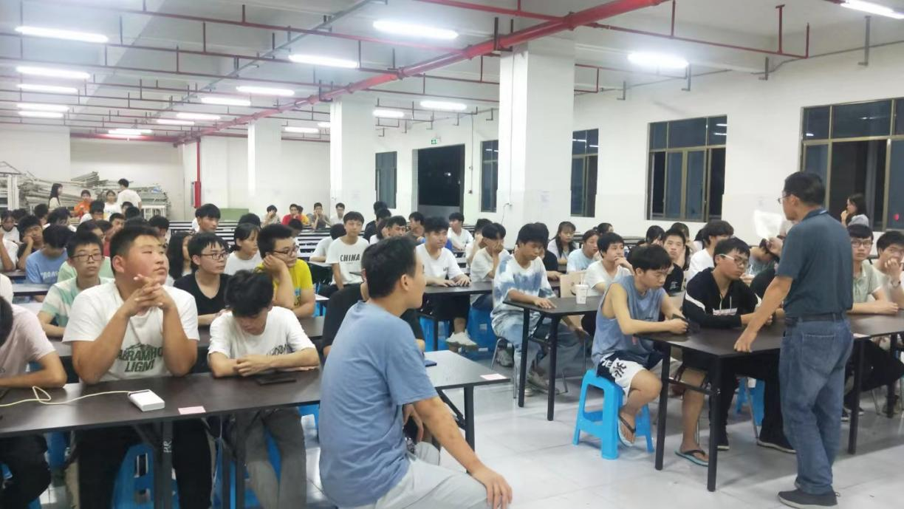
企业技术人员给实习生讲课
5 政策落实质量
5.1国家政策落实
桃源县武陵职业技术学校2021学年度（2021年9月至2022年6月）国家经费保障落实情况
一、国家免学费落实情况：
1、中职免学费共落实2021年秋季与2022年春季两笔款项，
该款项标准为国家和地方财政政策按相关比例分摊落实，覆盖在校三个年级所有学生，且通过公示，学生签名，微信家长群宣讲惠民资助政策等方式向社会大众宣传。发放方式为以此款项为标准免收学生部分学费。
2、国家免学费落实明细（1200元/生/期）：
2021  学年度 | 一年级 |  | 二年级 |  | 三年级 |  | 合计
 | 人数 | 金额 | 人数 | 金额 | 人数 | 金额 | 人数 | 金额
2021年秋季 | 291 | 349200 | 327 | 392400 | 292 | 350400 | 910 | 1092000
2022年春季 | 271 | 325200 | 320 | 384000 | 292 | 350400 | 883 | 1059600
合计 | 562 | 674400 | 647 | 776400 | 584 | 700800 | 1793 | 2151600
二、国家助学金落实情况：
1、中职国家助学金共落实2021年秋季与2022年春季两笔款
项，该款项标准为国家和地方财政政策按相关比例共同分摊落实，
覆盖在校两个年级所有学生中14%的五类学生，且通过公示，学生签名，微信家长群宣讲惠民资助政策等方式向社会大众宣传。发放方式为给学生打卡发放。
2、国家免学费落实明细（1500元/生/期）：
2021  学年度 | 一年级 |  | 二年级 |  | 合计
 | 人数 | 金额 | 人数 | 金额 | 人数 | 金额
2021年秋季 | 62 | 93000 | 68 | 102000 | 130 | 195000
2022年春季 | 58 | 87000 | 65 | 97500 | 123 | 184500
合计 | 120 | 180000 | 133 | 199500 | 253 | 379500
5.2 学校治理
一、深化“放管服”改革，激发办学活力
（一）“放”除严格落实《教育法》所规定的校长负责制外。将决策权交给校务委员会。对于重大事项提交教职工代表大会进行决策。并明确校务委员会成员组成，议事规则和权利义务。充分发挥和赋予学校年级组、教研组等基层组织参与学校管理的积极性和管理权。
（二）“管”建立好民主监督机制。教师可以通过教职工大会或教代会参与学校管理，实施民主监督。通过提案、建议等形式，就学校管理、教师权益等问题向工会反映有关情况，并有权要求学校领导予以反馈答复。
（三）“服”优化工作理念，把教职工服务于学生、家长、社会，学校行政服务于普通教职员工的思想贯穿始终。才能凝神聚气。
二、强化专业建设，提升教学质量
一是成立专业建设委员会，聘请专业教师、行业专家、企业行家指导专业建设。二是制定人才培养方案和教育教学评价体系。要把教师专业评价、课堂评价交给学校专业建设委员会或教研组组织实施，确保专业、客观和科学。
三、加强社会合作，营造良好氛围
学校的发展离不开社会的支持。在为社会服务的同时也要接受社会监督。除了成立家长委员会之外，加强校企、社区合作，才能为学校发展奠定良好基础。
5.3质量保证体系建设
以“教育教学质量”为中心，双管齐下：一是以“中职学校核心素养”的培养为目标，强化学生职业道德与职业素养历练并成。二是依托专业教学诊断，强化课程设置，修订和完善教学常规管理，规范落实全校性教学常规督查，建立健全专业教学质量保障和评价机制。县教育局教研室多次来校进行高三教学质量调研，深入教师课堂听课，与师生座谈。学校推行“月考”“抽考”制度，完善基础课教学质量评价体系，高一新生的教学，实行“摸实底，移起点”的办法，给学生补基础，补短板，逐步提升学业成绩，成效明显。三是做好“线上教学”。疫情期间，通过钉钉直播，做到“离课不离教，停课不停学”。
5.4 经费投入
学校学校经费落实情况
2021学年校内可持续经费落实和投入情况
投入项目 |  | 数量 | 金额
教学设备 | 笔记本电脑 | 60 | 424000
公共设施 | 学生宿舍改造 |  | 287000
 | 文化墙、球场、跑道 |  | 175200
 | 自来水改造 |  | 78200
 | 食堂改造 |  | 15300
新校区建设 | 分校区整体搬迁 |  | 350000
 | 新校区租赁费 |  | 750000
合计 |  |  | 2079700
6 面临临战
挑战1：职普比不均衡，需进一步提高。
由于桃源县武陵职业技术学校办学场地受限，每年只能招340名左右学生，不能满足一些初中毕业生在家门口就读职业学校的愿望。近些年职普比与1:1的目标有较大距离。“普高热”在不断升温，差距进一步拉大，职业学校招生难度更大。
挑战2：师资结构不合理，需更加优化。
目前学校仅三个专业，电子技术、计算机应用和文秘，现存在专业人才不足，专业课程设置不够合理的问题。开设部分专业课教师紧缺，尤其是电子技术专业招聘老师更难。学校的师资力量、师资结构需进一步优化。
挑战3：校企合作难融合，需完善机制。
技能人才培养是职业教育的根本任务，职业教育高技能人才培养离不开企业与行业，如何形成稳定长期高效的合作机制需深入探索实践，实际操作中，一些企业不愿提供先进的机器设备，不愿提供技术熟练工人指导学生实习培训。学生到企业实习只能做一些简单和打杂的工作，大部分上流水线，无法学到真正的技术。目前，国家没有指导校企合作的政策、法律和法规，没有完整的校企合作准则和指导手册，没有出台校企合作对企业的考核奖励办法，没有建立专门的校企合作协调机构。
7 疫情防控
当前，全国多地对新冠肺炎疫情防控措施进行了优化调整，但调整不等于彻底“躺平”，疫情尚未离去，放开了风险更大，尤其是学校防护责任更大，学生的防护措施要更科学，更精准。根据桃源县教育系统新冠肺炎疫情防控指挥部，关于进一步优化落实新冠肺炎疫情防控措施的通知精神，结合我校实际，特制定本方案。
一、加强师生个人防护
1、在校期间非必要不外出，不与外来人员（尤其是高风险地区）接触，离校期间不出县、出市，尽量居家，不参加聚集性活动，不前往涉疫地区，不进入公关场所。
2、坚持勤洗手，勤通风，消毒，规范佩戴口罩，做好自我健康监测，建议自备新冠肺炎抗原测试剂宇感冒的常用药物。
3、自觉履行健康第一责任人责任，充分认识学校防护工作的重要性，家人有阳性患者与无症状感染者，有与高风险地区人员接触史的必须报备。
二、加强门卫管理
1、无关人员不得进入学校，家长不准探视。
2、外来人员，跨区域流动人员，因病缺勤人员，解除集中隔离人员，非教职工进入学校需继续测温，查健康码，查验48小时核酸检测阴性证明。
3、教职工、学生月假返校提供健康码，异常者立即上报。
4、住校外的教职工与走读生继续坚持进出扫码登记制度，教职工异地的配偶，家人入校需查验健康码，48小时的核酸检测阴性证明。
三、加强常态管理
1、坚持晨午检与因病缺勤登记制度，有病及时报告。
2、保持环境卫生，确保环境消杀工作到位。
3、坚持身体锻炼，居家开窗通风。
4、完成疫苗接种工作。
5、与人交谈保持一米的距离。
四、加强家校沟通
1、切实做好宣传教育工作，严格舆情管控，提高家长的认识，得到家长的支持。
2、离校期间通过家长与学生本人摸排，学生的行踪，控制学生不乱跑。
3、要求家长不前往涉疫地区，非必要不接触外来人员。
4、做好家长工作，要求家长对家庭成员日常健康加测，如出现发热，咳嗽，腹泻，乏力，嗅味觉减退等症状，立即佩戴口罩前往发热门诊就诊。
疫情尚未结束，我们都是自己健康的第一责任人，让我们携手共进，全力做好疫情防控工作，为孩子的健康保驾护航！
8 典型案例
案例1：
党建引领结硕果
学校党支部把党建工作作为学校的生命线，用党建促工作提质增效，用党建促学校发展，学校党支部委员在行政中交叉任职，使得党建工作与教育、教学工作有效衔接，反过来，学校的教育教学工作、日常管理工作也推动党建工作必须先做实做强，学校党支部副书记、政教副校长韩明岚同志被常德市两新党组织工委评为“常德市两新党建领军人才”。更进一步凸显了党建工作在学校的首要位置。
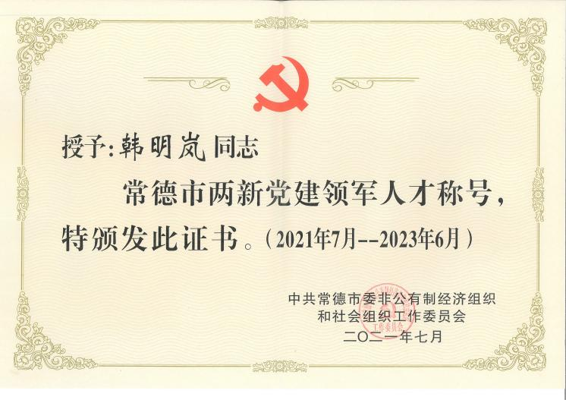

案例2：
后进生是如何成为优秀学生的
学期初李放同学个性强、自觉性差，很难管理。于是我认为他是我需要花费很多精力、重点盯防、帮扶的对象。
一表现：
首先引起我注意的是自从他上学以来，行为习惯差，恐吓同学，毫无纪律可言，行为与一个职高生的标准相距甚远；而且经常用小动作招惹其他的同学，惹得都反对他；他经常欺负同学，有时候上课无缘无故地骂人，有很多的同学都不愿与他为邻；学习成绩差，且不能按时完成作业，连他自己都辨认不出自己写的什么字。
二原因：
透过与家长联系，我逐渐了解到了一些我所不知道的细节。他从小与爷爷奶奶一起生活，老人只注重对他的物质保证，让他吃饱、穿暖，对于他的教育却几乎为零。在这个环境下，他上到高中，透过对他的了解以及亲眼所见，我发现这个孩子最大的问题是行为习惯差、学习习惯差，从小就没有人管理，养成了散漫的性格，加上他很喜爱在别人面前表现自己，因而，有此前那样的表现。在这个孩子身上，几乎具备了所有孩子的缺点。但是，我坚信只要有耐心、找到了症结所在，一切便会迎刃而解，包括这样的孩子也不例外，毕竟他只是个孩子。
（三）措施及效果：
针对李放的状况，我为他制定了帮教措施，决定从学习习惯入手。对于他上课没有规矩的缺点，不能指望他一天、两天就改变，要循序渐进。有了好的表现，就及时表扬、鼓励；不好了，不是简单的批评，而是告诉他就应怎么样，正因在他的内心中并没有真正建立作为一名学生的标准。就这样，一个月过后，经过了我无数次的提醒、鼓励，他基本上得到了改正。状况刚有好转，以后发现的问题，却真的是让我挠头，让我真正发现这是一块不好啃的骨头。基本的规矩懂了，但是好景不长，正因他基础差，课上的资料对他越来越没有什么吸引力了，他的注意力逐渐由上课转化为招猫递狗，不是捅捅这个，拽拽那个，就是趁老师不注意换个座位、发个怪声什么的。几次找他谈，根本不管用：当着我的面表示得很老实，但回去后他仍然是屡教不改。许多科任老师上课要么往我这送，要么干脆让他到外边站着。在这种状况下，我联系他的家长。他的家长只是普通的农民，很朴实，一见老师就只会说好，再说深了，就会抹眼泪。这样的家长，能够指望他做什么，他拿孩子更加的没办法，他们的话，甚至还不如老师的话管用呢。看到此景，只能把期望放在孩子和我的身上，我决定自己干。与此同时，我利用多种奖励、惩罚措施来鼓励、引导他。这样一方面能够调动他参与的用心性，另一方面也能够促使他上课认真听讲，尽量弥补他的损失。接下来他只好了两个星期，上课、听讲能够基本完成作业。随后，又原形毕露，恢复了他本来面貌了。能够说，这个时候李放的眼中只有我，其他老师，包括校长他都不大放在眼里。仔细想想，作为高中生起码就应懂得对师长礼貌吧，为什么在他的身上会出现这种状况，大概与他的家庭教育有关联吧。于是，我郑重地和他讲讲礼貌懂礼貌和遵守纪律的必要性、重要性，他的这种行为是多么的不礼貌以及同学们对他这种行为有什么感受。这件事就这样过去了，但是却留给我更多的思考，在他的身上，还有哪些我还不了解、还不曾了解的东西呢？他到底是一个怎样的孩子呢？时隔不久我前边对他所做的所有工作付诸东流，一切又恢复了最原始的状态，甚至随着他年龄的增长，他变得更加不易管理了。也就是正因这些工作收效甚微，我才真正认识到教育并非一日之功，是一个长期、曲折、艰难的过程，要将这些恶习从一个人身上去除干净是要付出汗水、精力、爱心等等。教育不能急于求成，一蹴而就。应对他反复无常，我的努力似乎没有任何作用，我该怎样办？那个时候的我充满着矛盾，一方面是真的束手无策，没有良方能够对症下药；另一方面就是作为一名老师的我良知。教师这个职业就是这样一个良心活，也许并没有人去监督你怎样去对待每一个孩子，这样一个孩子对于我的教育或许没有什么太多的影响，他的存在不会影响到大家对我的评价。但是在我，一个教师的心中却深深地明白，自己怎样对待这棵刚刚发芽的幼苗，往往决定着一个孩子的一生。我的放下也许是一时的，但是对李放来讲，能够说是对他一生地放下。也许正因这个放下，他的未来变得更加的坷坎、曲折。虽然这只是一种可能性，但是作为一名教师的我，怎样能将这种可能变成现实呢？没有别的办法，没有退路可言，只能迎难而上，只要有可能，就不能放下。在这种状态下，我时时鼓励他，同时也鼓励自己。对于他做得不对的地方果断批评，能够说虽然他还是大错小错一齐犯，但是他有意识地克制了一些。一想到了这个学期，偶然之间的一个小插曲，却改变了我们之间由来已久的敌对状态。在一次全校性的大扫除上，我惊奇地发现，平时爱偷懒的李放竟然满头大汗地用力去劳动，而且还颇有一番业绩呢！于是，我对他说：小李，你真行啊！真够棒的！并号召全班同学向他学习。其实叫他小李是我一时高兴对他所用的称呼，没想到这个称呼却真的拉近了我们之间的距离。他跑过来问我：老师，老师，你叫我什么？听了他的问话，看着他不好意思的脸，我突然觉得这虽然是两个小小的字眼，对他来讲却异常重要。之后劳动中，他干得十分卖劲，再没见过他偷懒。学习上也比以前发奋、刻苦了，从不问问题的他，经常跑到我的身边来问这问那，上课也爱回答问题了。有一次，他回答问题的次数在全组中排第一名。看着他的变化，比较着他以前的种种，很难坚信这就是那个以前让我时时牵挂、时时担心的李放了。不管是在他做对、做错时，我都这样称呼他，每一次都会看到他瞪大眼睛认真倾听。看着他的变化，我也经常想，难道真的就是正因这一声亲切的称呼使他改变吗？当然不是，这也许就是量变向质变的转化吧。以前所做的都是在积蓄能量，而今这一声亲切的称呼，使他完成了从量变到质变的过程。虽然这个过程有些漫长，但是毕竟我们等到了这一天。
案例3：
校企合作见成效
武陵职校与新讯科技信息有限公司，强强联手，深度融合。新讯科技有限公司是一家专门从事计算机网络开发的高科技研发公司，武陵职校目前有5个计算机专业班300人，在新校区——新讯科技信息有限公司上课学习。新讯科技有现代化的计算机实训室，有一流的技术人员，学校聘请他们当兼职教师，他们也为公司培养后备人才。企中有校，校内有企，校企合作，深度融合，满足了双方的需求。

